Prilog broj 1
TEHNIČKA SPECIFIKACIJA

PARTIJA 1 – Djelovi carinske uniforme

- SAKO MUŠKI

Slika - nacrt:

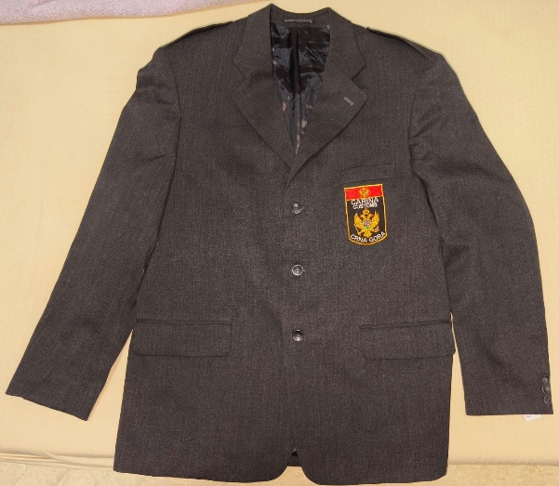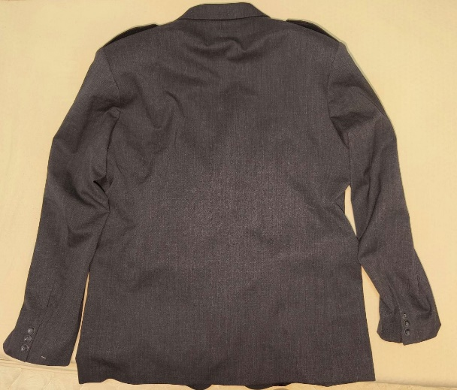

TEHNOLOŠKE KARAKTERISTIKE MATERIJALA –sako,pantalone i suknje
Element  Ispitivanja | Metode  ispitivanja | Jedinica  mere | Propisane  vrednosti
Sirovinski sastav | EN ISO 1833-2  EN ISO 1833-4  ISO 1833-20 | % | vuna, min.58%  poliestar, min. 36,6 %  elastan, min. 1,9 %
Površinska masa | ISO 3801-metoda 5 | g/m² | 200 g/m² ± 5%
Prekidna sila | EN ISO 13934-1 | N | Osnova min 320
Prekidna sila | EN ISO 13934-1 | N | Potka min 240
Gustina žica | ISO 7211-2 | ž/1cm | Potrebno je samo konstatovati koja je gustina žica po osnovi i potki
Numeracija prediva | ISO 7211-5 | Nm | Potrebno je samo konstatovati koja je numeracija prediva po osnovi i potki po osnovi i potki
Otpornost na piling  Modifikovana metoda po Martindelu | EN ISO 12945-2  7000 ciklusa | Ocjena | Piling-Min 4  Maljavost-min 4  Promena sjaja-min.4
Otpornost na habanje | EN ISO 12947-2  P=12kPa | Ciklus | min.10.000
pH vrijednost | EN ISO 3071 | pH | 5,5-7,0
Promena mera pri hemijskom čišćenju | ISO 5077  EN ISO 3759 | Po osnovi % | Osnova max 2%
Promena mera pri hemijskom čišćenju | ISO 5077  EN ISO 3759 | Po potki % | Potka max 2%
Ugao oporavka tkanine | EN ISO 2313-1 | ° (stepeni) | Osnova min 140
Ugao oporavka tkanine | EN ISO 2313-1 | ° (stepeni) | Potka min 150
POSTOJANOST OBOJENJA NA: PROMENA / PRELAZ NA: VUNA / POLIAMID
Svjetlost | EN ISO 105-B02 | ocena | Min 4
Znoj alkalni | EN ISO 105-E04 | ocena | Min 4/4/4
Znoj kisjeli | EN ISO 105-E04 | ocena | Min 4/4/4
Otiranje suvo | EN ISO 105-X12 | ocena | Min 4/4
Otiranje mokro | EN ISO 105-X12 | ocena | Min 4/4
Hemijsko čišćenje | EN ISO 105-D01 | ocena | Min 4/4/4
-peglanje na 160ºC -odmah | EN ISO 105-X11 | ocena | Min 4/4
-peglanje na 160ºC –posle 4h. | EN ISO 105-X11 | ocena | Min 4/4
Boja tkanine tamno siva  koordinate boje  prema CIE Lab metodi  (CIE L*a*b* i L*c*h* )  standardni izvor svjetlosti D65/10 | EN ISO 105-J03 |  | L: 21,59  a:-0.01  b:-1,94  C: 1,94  H: 269,68  Dozvoljena tolerancija  ΔE cmc ±2.
Sadržaj sredstva za zaštitu od insekata-cis/trans permetrin | IWS TM27 | % | min.0,1

Element  Ispitivanja | Metode  ispitivanja | Jedinica  mere | Propisane  vrednosti
POSTAVA
Sirovinski sastav | CEN ISO/TR 11827:2017  (tačke 7.1.1 i 7.2.1 i dodatak D) | % | viskoza 100%
Boja | VIZUELNO |  | Siva ili crna
Površinska masa | ISO 3801-metoda 5 | g/m² | Min 77 g/m²
Promena mjera pri hemijskom čišćenju  Dužina  Širina | ISO 5077  EN ISO 3759 | % | Max 2%  Max 2%
Postojanost obojenja na: promena / prelaz na: viskoza / vuna
Hemijsko čišćenje | EN ISO 105-D01 | ocena | Min.4/4/4
Otiranje suvo/mokro | EN ISO 105-X12 | ocena | Min.4/4
Znoj (alkalni + kisjeli) | EN ISO 105-E04 | ocena | Min.4/4/4
-peglanje na 160ºC -odmah | EN ISO 105-X11 | ocena | Min.4/4
-peglanje na 160ºC –posle 4h. | EN ISO 105-X11 | ocena | Min.4/4

- SAKO ŽENSKI
Slika - nacrt:
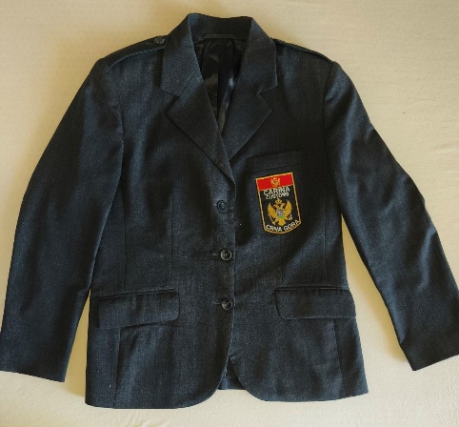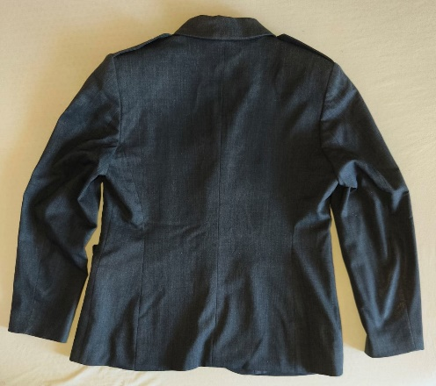

Karakteristike materijala za izradu:
Materijal od kojeg se izrađuje je isti kao za muški sako opisan pod tačkom 1 ove specifikacije.

- PANTALONE MUŠKE
Slika - nacrt:

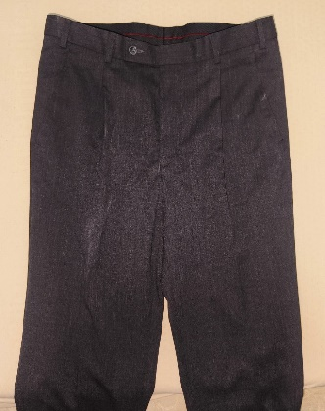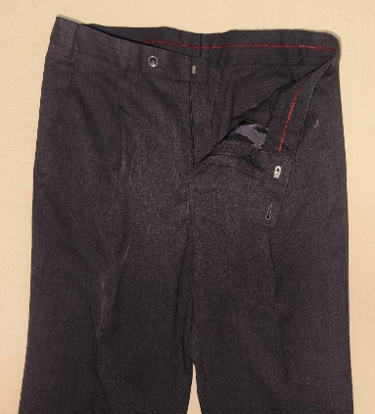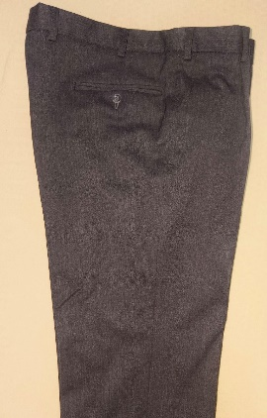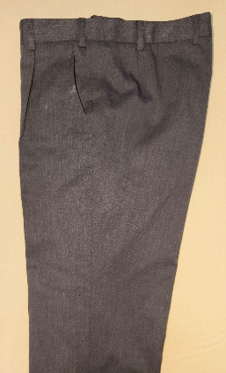

Karakteristike materijala za izradu:
Materijal od kojeg se izrađuje je isti kao za muški sako opisan pod tačkom 1 ove specifikacije.

- PANTALONE ŽENSKE
Slika - nacrt:
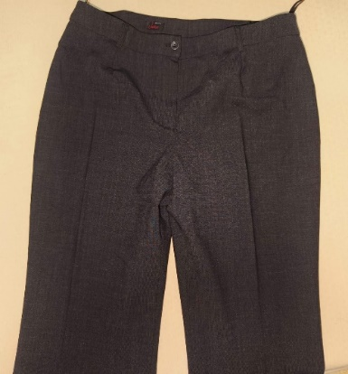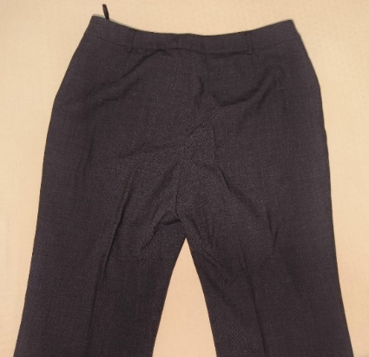

Karakteristike materijala za izradu:
Materijal od kojeg se izrađuje je isti kao za muški sako opisan pod tačkom 1 ove specifikacije.

- SUKNJA
Slika - nacrt:
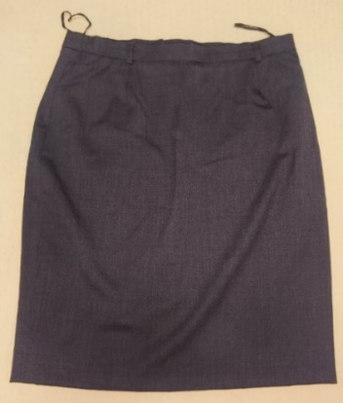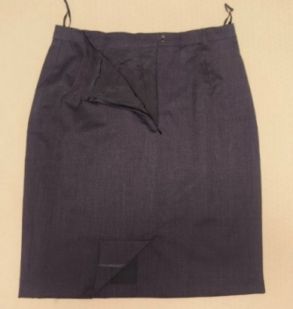

Karakteristike materijala za izradu:
Materijal od kojeg se izrađuje je isti kao za muški sako opisan pod tačkom 1 ove specifikacije.

- KOŠULJA MUŠKA DUGIH RUKAVA
Slika - nacrt:
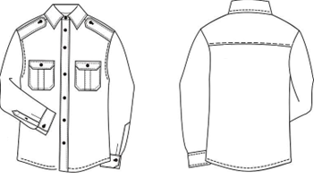
Nacrt – skica košulje

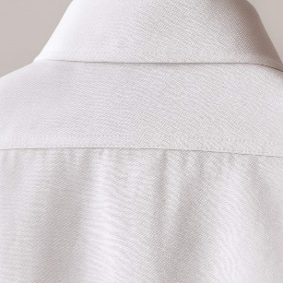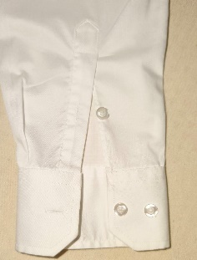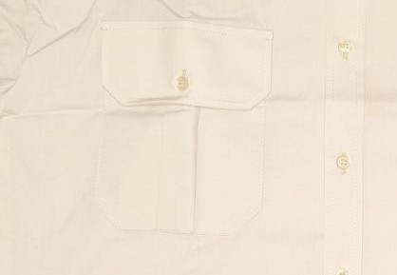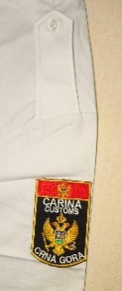
Slika 1 Slika 2 Slika 3 Slika 4

TEHNOLOŠKE KARAKTERISTIKE MATERIJALA
Element  Ispitivanja | Metode  ispitivanja | Jedinica  mere | Propisane  vrednosti
Sirovinski sastav | EN ISO 1833-2  EN ISO 1833-6  ISO 1833-20 | % | Pamuk min. 78 %
Sirovinski sastav | EN ISO 1833-2  EN ISO 1833-6  ISO 1833-20 | % | Viskoza min.14 %
Sirovinski sastav | EN ISO 1833-2  EN ISO 1833-6  ISO 1833-20 | % | elastan min. 3,5 %
Površinska masa | ISO 3801-metoda 5 | g/m² | 130 (±5%)
Prekidna sila | EN ISO 13934-1 | N | Osnova min 400
Prekidna sila | EN ISO 13934-1 | N | Potka min 200
Sila cijepanja | EN ISO 13937-2 | N | Osnova min 12  Potka min 8
pH vrijednost | EN ISO 3071 | pH | 5,0-7,0
Promena mjera pri  pranju na 40°C | ISO 5077:2007  EN ISO 3759:2012  EN ISO 6330:2022  proces pranja 4N,  sušenje postupak A | % | Po osnovi max 2%
Promena mjera pri  pranju na 40°C |  | % | Po potki max 2%
Postojanost obojenja na: promena / prelaz na: pamuk / vuna
Svjetlost | EN ISO 105-B02 | ocena | Min 3
Pranje na 40°C | EN ISO 105-C08 | ocena | Min 4
Znoj alkalni | EN ISO 105-E04 | ocena | Min 4
Znoj kisjeli | EN ISO 105-E04 | ocena | Min 4
Otiranje suvo | EN ISO 105-X12 | ocena | Min 4
Otiranje mokro | EN ISO 105-X12 | ocena | Min 4
Hemijsko čišćenje | EN ISO 105-D01 | ocena | Min 4

Karakteristike bijele boje je da je optički bijeljena.

KARAKTERISTIKE LEPLJIVOG PLATNA (MEĐUPOSTAVE) ZA KOŠULJE

- Lepljivo platno za kragnu

Element  Ispitivanja | Metode  ispitivanja | Jedinica  mere | Propisane  vrednosti
Sirovinski sastav | CEN ISO/TR 11827:2017  (tačke 7.1.1 i 7.2.1 i dodatak D)  ili  EN ISO 1833-1  EN ISO 1833-11 | % | Pamuk 100 %  ili  mješavina:  70% pamuk  30% poliestar
Površinska masa | ISO 3801-metoda 5 | g/m² | 150 (±5%)
Način izrade |  |  | tkano

- Lepljivo platno za lajsnu

Element  Ispitivanja | Metode  ispitivanja | Jedinica  mere | Propisane  vrednosti
Sirovinski sastav | CEN ISO/TR 11827:2017  (tačke 7.1.1 i 7.2.1 i dodatak D)  ili  EN ISO 1833-1  EN ISO 1833-11 | % | Pamuk 100 %  ili  mješavina:  70% pamuk  30% poliestar
Površinska masa | ISO 3801-metoda 5 | g/m² | 90 (±5%)
Način izrade |  |  | tkano

- KOŠULJA MUŠKA KRATKIH RUKAVA
Slika - nacrt:
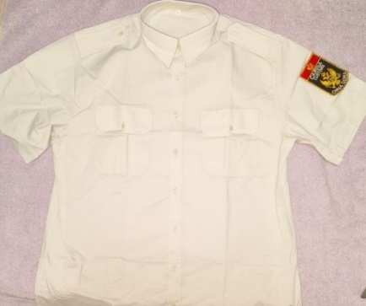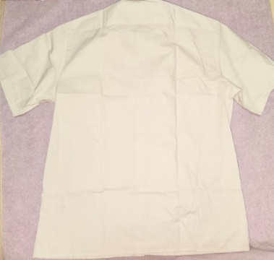

Slika 1 Slika 2

Karakteristike materijala za izradu:
Materijal od kojeg se izrađuje je isti kao za mušku košulju dugog rukava, opisan pod tačkom 6 ove specifikacije.

- KOŠULJA ŽENSKA DUGIH RUKAVA
Karakteristike materijala za izradu:
Materijal od kojeg se izrađuje je isti kao za mušku košulju dugog rukava, opisan pod tačkom 6 ove specifikacije.

- KOŠULJA ŽENSKA KRATKIH RUKAVA
Karakteristike materijala za izradu:
Materijal od kojeg se izrađuje je isti kao za mušku košulju dugog rukava, opisan pod tačkom 6 ove specifikacije.

- KRAVATA MUŠKA
Slika - nacrt:

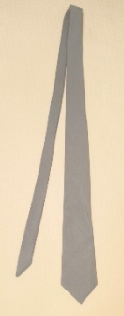

Karakteristike materijala za izradu:
Naručilac nema detaljnu specifikaciju materijala od kojeg se izrađuje kravata, pri čemu je uobičajeni sirovinski sastav 100 % poliester/poliamid, a prihvatljivi su i drugi sirovinski sastavi.

- KRAVATA ŽENSKA
Slika - nacrt:


- NAVLAKE ZA NARAMENICE - EPOLETE
Slika - nacrt:
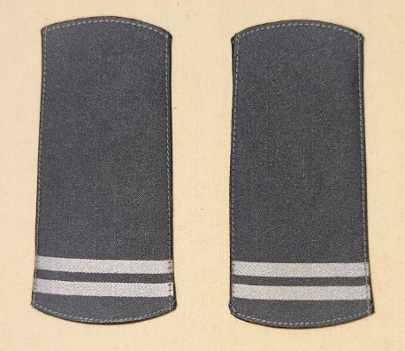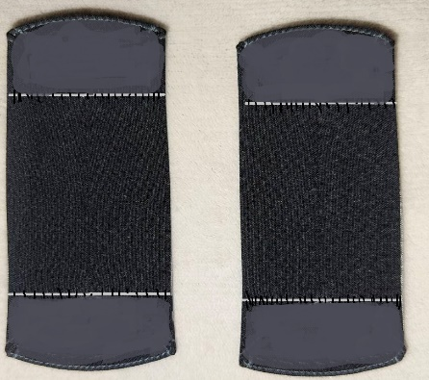
Slika 1 Slika 2 (načelno rešenje izrade zadnje strane)

Karakteristike materijala za izradu:
Materijal od kojeg se izrađuju navlake za naramenice je tamno sive boje sa izvezenim širitima i zvjezdicama u žakard tkanju prema tabeli iz priloga. Uski širit je dimenzija 5-7mm, široki širt je dimenzija 10-13mm, razmak između širita 3-5mm, zvjezdica je osmokraka prečnika 10-15mm dok za čin direktora prečnik zvjezdice je 5-10mm.

Pregled izgleda oznaka koje se postavljaju na navlakama za naremenice, po radnim mjestima/položajima:

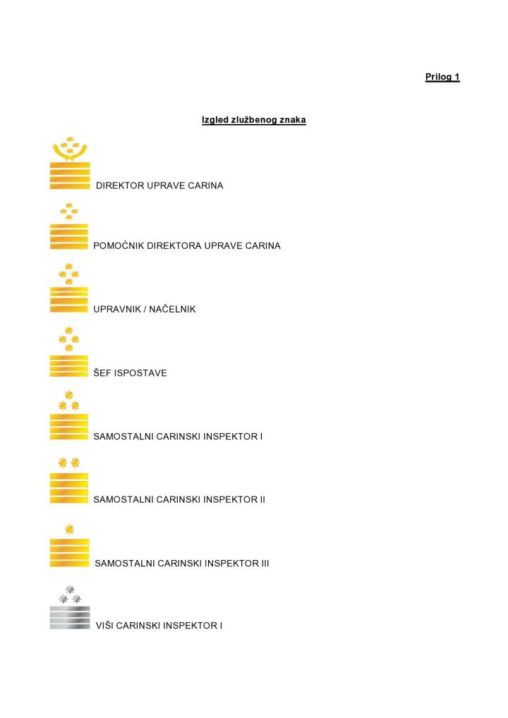

1
2
3
4
5
6
7
8

9 | 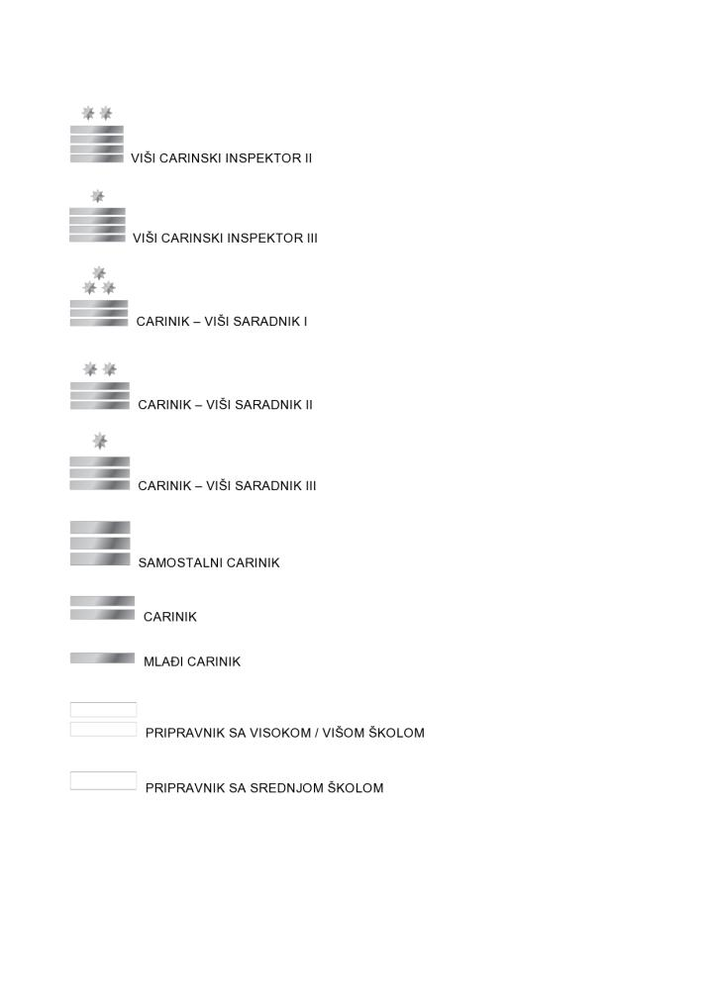
10
11
12
13
14
15
16
17
18

Količnski pregled oznaka po radnim mjestima/položajima za proizvodnju i isporuku:

Redni broj oznake iz prethodne tabele | j-ca mjere | Količina
1 | kom. | 6
2 | kom. | 12
3 | kom. | 156
4 | kom. | 186
5 | kom. | 410
6 | kom. | 40
7 | kom. | 80
8 | kom. | 30
9 | kom. | 60
10 | kom. | 70
11 | kom. | 320
12 | kom. | 30
13 | kom. | 30
14 | kom. | 670
15 | kom. | 30
16 | kom. | 30
17 | kom. | 30
18 | kom. | 30
S V E G A: | kom. | 2.220

